Universidade do Sul de Santa Catarina – UNISUL
Campus Sul – Tubarão
Disciplina de Banco de Dados Aplicado - Prof. Luciano José Sávio
Exercício Aula 8 – Agrupamento de Dados

Seja o modelo de dados abaixo descrito no seu nível lógico:
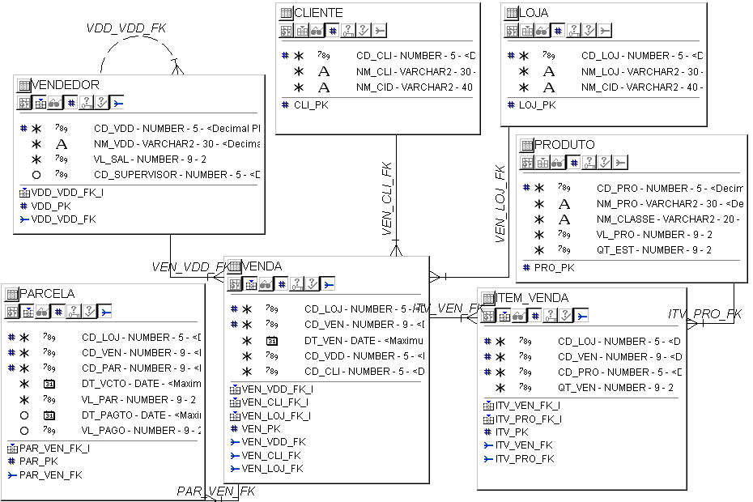

- Construa sentenças SQL para listar o que pede:
  - O número total de clientes cadastrados
SELECT COUNT(*) FROM CLIENTE;

  - O maior e o menor valor para uma parcela registrada.
SELECT MIN(VL_PAR), MAX(VL_PAR)
FROM PARCELA;

  - O número total de parcelas cadastradas e a soma do valor de todas estas parcelas (VL_PAR)
SELECT COUNT(*), SUM(VL_PAR)
FROM PARCELA;

  - O número total de produtos da classe denominada ‘CLASSE 1’ (NM_CLASSE)
SELECT COUNT(*)
FROM PRODUTO
WHERE NM_CLASSE LIKE 'CLASSE1';

  - O número total de produtos cadastrados em cada uma das classes existentes.
SELECT NM_CLASSE, COUNT(*)
FROM PRODUTO
GROUP BY NM_CLASSE;

  - Porque no exercício “c” não foi preciso utilizar group by e no exercício “d” foi necessário utilizar este recurso?

  - O nome de cada loja e a quantidade de vendas registradas a cada uma destas lojas.
SELECT NM_LOJ, COUNT(*)
FROM VENDA V, LOJA L
WHERE V.CD_LOJ = L.CD_LOJ
GROUP BY NM_LOJ;

  - O código da loja, código da venda, data da venda, o número de parcelas e o valor total de cada venda.
SELECT P.CD_LOJ, P.CD_VEN, V.DT_VEN, COUNT(*), SUM(VL_PAR)
FROM PARCELA P, VENDA V
WHERE P.CD_LOJ = V.CD_LOJ
AND P.CD_VEN = V.CD_VEN
GROUP BY P.CD_VEN, P.CD_LOJ, V.DT_VEN
ORDER BY P.CD_LOJ;

  - O nome do supervisor e o número de supervisionados.
SELECT VDD.NM_VDD"Supervisor", COUNT(*)"Nº Supervisionados"
FROM VENDEDOR V, VENDEDOR VDD
WHERE V.CD_SUPERVISOR = VDD.CD_VDD
GROUP BY VDD.NM_VDD;

